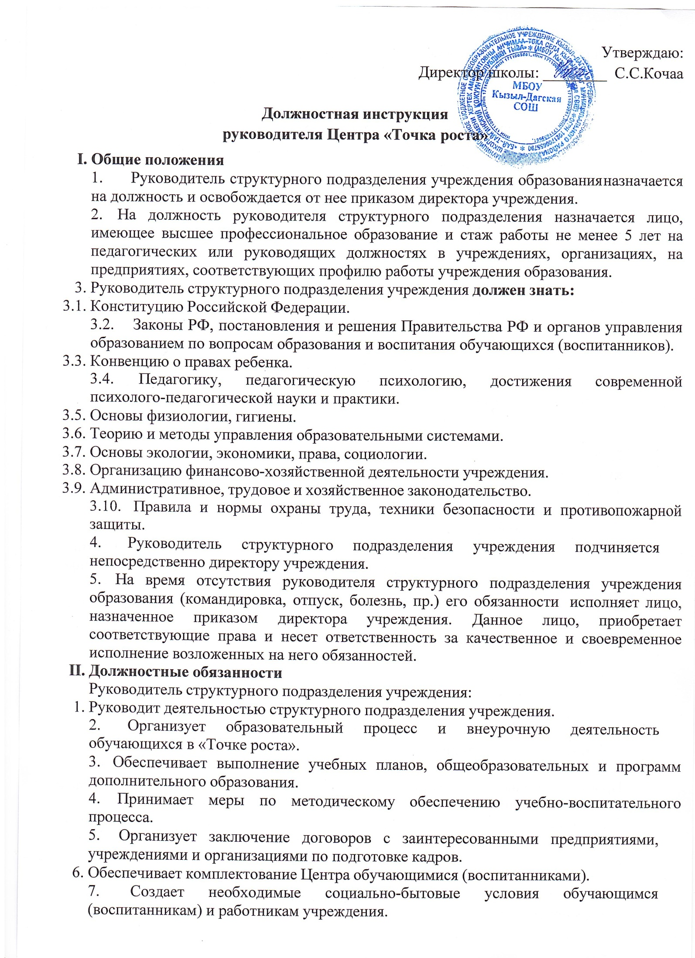
- Принимает меры по сохранению контингента обучающихся (воспитанников).
- Вносит предложения руководству учреждения по подбору и расстановке кадров.
- Обеспечивает развитие и укрепление учебно-материальной базы Центра, сохранность оборудования и инвентаря, соблюдение санитарно-гигиенических требований, правил и норм охраны труда и техники безопасности.
- Ведет отчетность по работе Центра.
- Освещает работу Центра для общественности на сайте школы, социальных сетях, СМИ и т.д.

ПI Права
Руководитель структурного подразделения учреждения вправе:
  - Знакомиться с проектами решений руководства учреждения, касающихся деятельности подразделения.
  - Участвовать в обсуждении вопросов, касающихся исполняемых им должностных обязанностей.
  - Вносить на рассмотрение руководства учреждения предложения по улучшению деятельности структурного подразделения.
  - Осуществлять взаимодействие с сотрудниками всей организации.
  - Привлекать всех специалистов к решению задач, возложенных на данное структурное подразделение (если это предусмотрено положениями), если нет - то с разрешения руководителя учреждения образования).
  - Подписывать и визировать документы в пределах своей компетенции.
  - Вносить предложения о поощрении отличившихся работников, наложении взысканий на нарушителей производственной и трудовой дисциплины.
  - Требовать от руководства учреждения оказания содействия в исполнении своих должностных обязанностей и прав.

IV.Ответственность
Руководитель структурного подразделения учреждения несет ответственность:
  - За ненадлежащее исполнение или неисполнение своих должностных обязанностей, предусмотренных настоящей должностной инструкцией, - в пределах, определенных действующим трудовым законодательством Российской Федерации.
  - За правонарушения, совершенные в процессе осуществления своей деятельности, - в пределах, определенных действующим административным, уголовным и гражданским законодательством Российской Федерации.
  - За причинение материального ущерба - в пределах, определенных действующим трудовым и гражданским законодательством Российской Федерации.
V.Заключительные положения
  - Настоящая должностная инструкция разработан/а на основе Профессионального стандарта, утвержденного Приказом Министерства труда и социальной защиты Российской Федерации от 08.09.2015 № 613н.
  - Данная должностная инструкция определяет основные трудовые функции работника, которые могут быть дополнены, расширены или конкретизированы дополнительными соглашениями между сторонами.
  - Должностная инструкция не должна противоречить трудовому соглашению заключенного между работником и работодателем. В случае противоречия, приоритет имеет трудовое соглашение.

  - Должностная инструкция изготавливается в двух идентичных экземплярах и утверждается руководителем организации.
  - Каждый экземпляр данного документа подписывается всеми заинтересованными лицами и подлежит доведению до работника под роспись.
  - Один из полностью заполненных экземпляров подлежит обязательной передаче работнику для использования в трудовой деятельности.
  - Ознакомление работника с настоящей должностной инструкцией осуществляется при приеме на работу (до подписания трудового договора).
  - Факт ознакомления работника с настоящей должностной инструкцией подтверждается подписью в экземпляре должностной инструкции, хранящемся у работодателя.
С Должностной инструкцией ознакомился
" " 20 года
Экземпляр данной должностной инструкции получил

" " 20 года

